‘L’art de vivre’ is een Franse uitdrukking die eigenlijk ‘de kunst van het leven’ betekent. Het gaat erom dat je geniet van het leven en de kleine dingen waardeert.

A Introduction – Orientation et vocabulaire

1 Ben je in de zomervakantie op vakantie geweest naar Frankrijk?

a Wat valt je op aan de manier van leven van de Fransen? (En als je nog nooit in Frankrijk geweest bent: wat weet je van de manier van leven van de Fransen?)

Wat is volgens hen ‘de kunst van het leven’ denk je? Geef in het Nederlands antwoord.

______________________________________________________________

______________________________________________________________

______________________________________________________________

______________________________________________________________

b Bekijk de video. Welke Franse woorden ken jij die te maken hebben met *l’art de vivre*? Maak hier een woordweb van.

l’art de vivre

B Lire et vocabulaire – À table avec des amis et la famille !

Lekker genieten van eten en tijd doorbrengen met vrienden en familie zijn twee voorbeelden die passen bij ‘de kunst van het leven’.

**2 Leg van elk onderdeel uit waarom dit bij ‘de kunst van het leven past’.**

a Lekker eten

______________________________________________________________

B Tijd doorbrengen met vrienden en familie

______________________________________________________________

3 Bekijk de tekstballonnen hieronder. De antwoorden aan de rechterkant staan niet in de juiste volgorde. Combineer de tekstballonnen met elkaar.

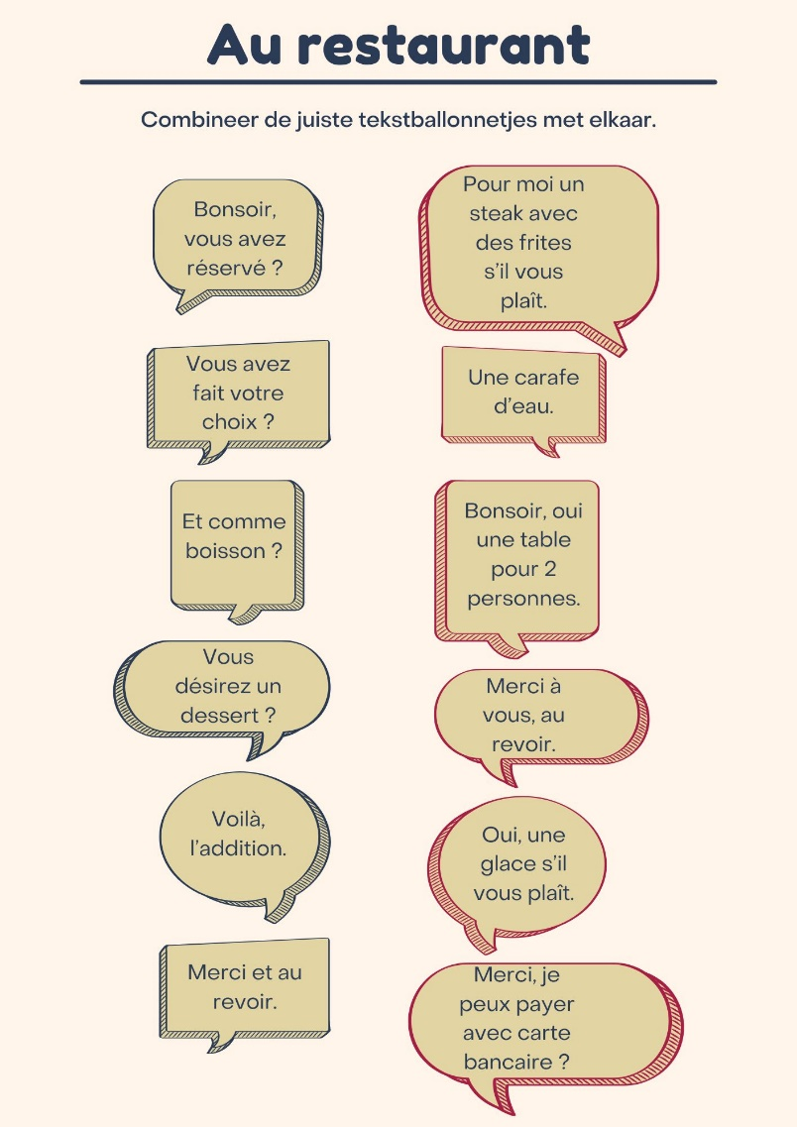

**Woordenlijst**

le choix de keuze  
la boisson het drankje  
désirer wensen  
l’addition de rekening

**Ça se fait ou pas ?**

De Fransen vinden het erg belangrijk om aan tafel netjes en beleefd te zijn. Weet jij hoe je je volgens de Franse etiquette moet gedragen? Lees de tekst hieronder om daarachter te komen.

**4 Bekijk de volgende stappen en schrijf op of je dit wel of niet hoort te doen.**

a Beide handen op tafel houden wel / niet

b Zelf opscheppen wel / niet

c Salade snijden wel / niet

d Op tijd komen wel / niet

e Je bord leeg eten wel / niet

**5** **Hoe is dat in Nederland? Beschrijf welke regels in Nederland ook gelden en welke anders zijn.**

______________________________________________________________

______________________________________________________________

______________________________________________________________

______________________________________________________________

C Parler – Inviter quelqu’un

6 Inviter quelqu’un à dîner

Bekijk onderstaande strip. De antwoorden van Sophie ontbreken, combineer de juiste zin met het juiste nummer. Kies uit de volgende zinnen:

|  |  |
| --- | --- |
| 1. |  |
| 2. |  |
| 3. |  |
| 4. |  |

1. Au revoir
2. Bien sûr ! Quand ?
3. Oui, c’est parfait.
4. Merci pour l’invitation.

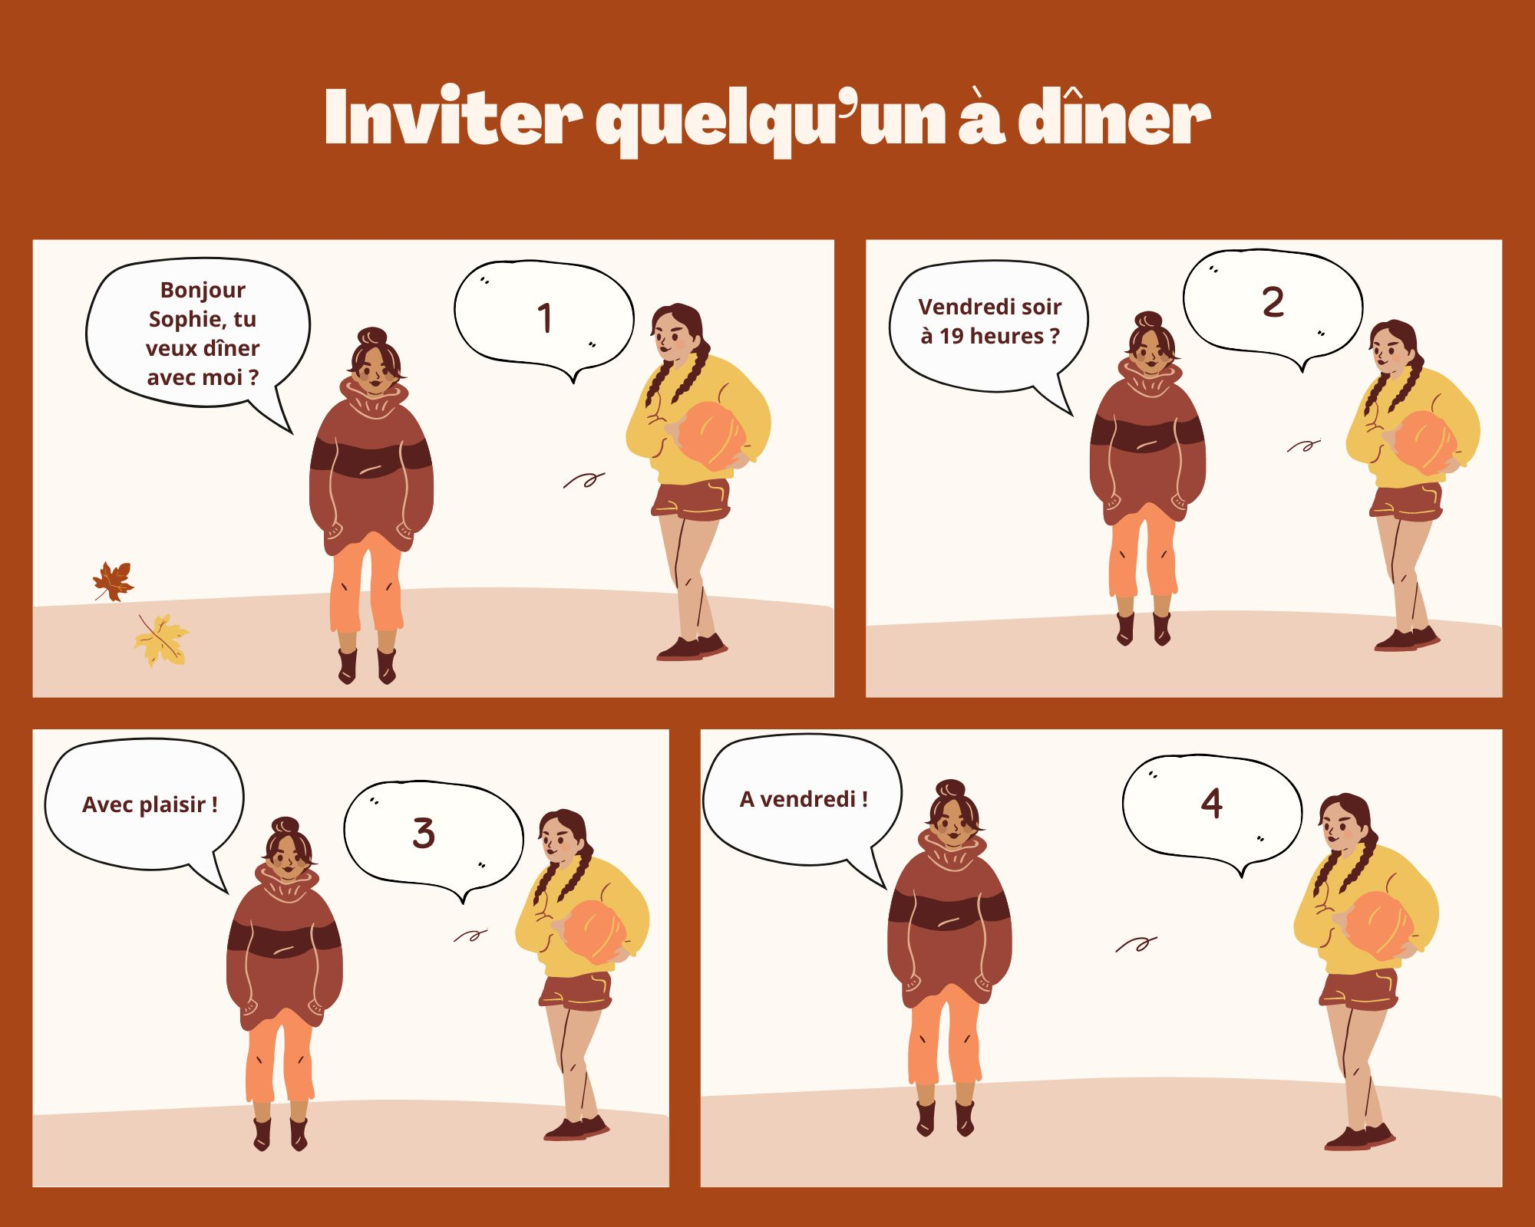

**7 Jeu de rôle**

a Deze opdracht doe je met je klasgenoot. Je nodigt je klasgenoot uit om te dineren op zaterdag om 18 uur.

b Wissel van rol. Nodig je klasgenoot nu uit om te dineren op zondag om 20 uur.

D Écrire – L’art de vivre

8 Maak een poster

Wat betekent *l’art de vivre* voor jou? Zoek op internet naar afbeeldingen en maak hier een collage van. Schrijf in het Frans woorden op de poster die te maken hebben met de afbeeldingen.